

**“Corporación Educacional Gloria Méndez Briones”**

**“Educando con amor para formar grandes personas”**

**ASIGNATURA: Lenguaje NIVEL: 5° básico**

**ACTIVIDAD N°: 8 PROFESOR/A: Natalia Castillo Acuña.**

**Objetivos de la actividad:** Desarrollar habilidades lectoras y aumentar el conocimiento del mundo utilizando claves contextuales, vocabulario pertinente y estrategias de comprensión.

Hola queridos estudiantes, espero que estén muy bien, mi nombre es Hunter Doherty, más conocido como doctor "Patch" Adams, en esta y la próxima actividad conocerás parte de mi vida, trabajo y legado en Chile,

¡Espero que te diviertas!

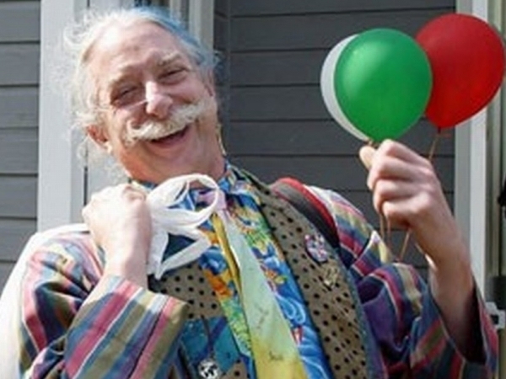

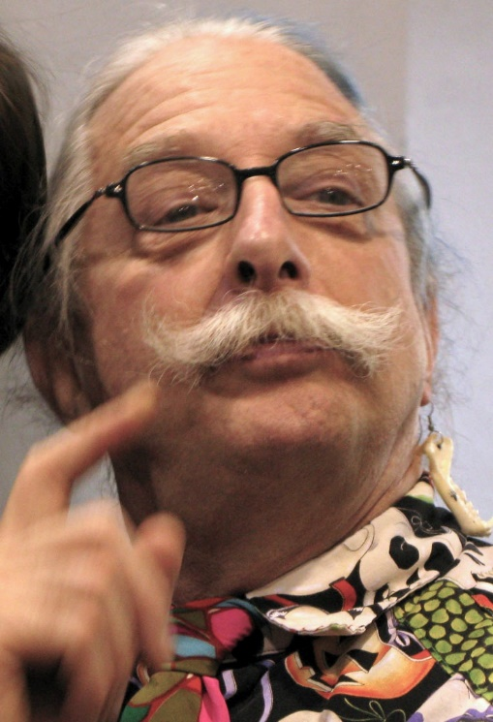

Si tienes acceso a internet, pincha el siguiente link, para conocer un poco mi trabajo:

<https://www.youtube.com/watch?v=89DSgP8E8KA>

Si no puedes ver el video, no te preocupes, te dejo un pequeñio resumen del trabajo que desarrolla el doctor Patch Adams.

**Hunter Doherty "Patch" Adams, mayormente conocido como el médico de la**[**risoterapia**](https://es.wikipedia.org/wiki/Risoterapia)**(**[**Washington D. C.**](https://es.wikipedia.org/wiki/Washington_D._C.)**,**[**28 de mayo**](https://es.wikipedia.org/wiki/28_de_mayo)**de**[**1945**](https://es.wikipedia.org/wiki/1945)**), ​ es un médico**[**estadounidense**](https://es.wikipedia.org/wiki/Estados_Unidos)**, activista social, diplomático y escritor. Fundó el**[**Instituto Gesundheit!**](https://es.wikipedia.org/wiki/Instituto_Gesundheit!)**en 1972. Cada año organiza un grupo de voluntarios de todo el mundo para viajar a distintos países, vestidos de**[**payasos**](https://es.wikipedia.org/wiki/Payaso)**, en un esfuerzo por llevar el humor a los huérfanos, pacientes y otras personas. A partir de abril del año 2015, forma parte del Green Shadow Cabinet de los Estados Unidos como "secretario de Salud para la salud holística"**

**Adams promovió medios alternativos de sanación para enfermos en colaboración con el instituto. Fue el inventor de la**[**risoterapia**](https://es.wikipedia.org/wiki/Risoterapia)**con fines médicos y terapéuticos, además de ser responsable de la inclusión de la misma en la medicina moderna.**

Instrucciones

I.- Antes de leer y comprender el reportaje “Los entusiastas y efectivos Patch Adams chilenos”, te invitamos a realizar las actividades de la página 40 del texto del estudiante, debemos adecuar la actividad, ya que, tendremos que desarrollarla de manera individual, contestando las preguntas en tu cuaderno.

II.- Lee el texto **Claves del contexto** de la página 40 y subraya conceptos y frases que encuentres más importante de cada párrafo.

III.- Desarrolla actividades para ampliar vocabulario de la página 41.

|  |
| --- |
| **IMPORTANTE:**  **Estimados estudiantes, les pido, dentro de sus posibilidades, enviar la fotografía de las actividades al correo** [**natalia.castillo@cegmb.cl**](mailto:natalia.castillo@cegmb.cl)**.** |